
广工资源在线
更多试卷、资料尽在公众号

[日期]

[公司地址]
广东工业大学试卷参考答案及评分标准 ( A )

课程名称: 概率论与数理统计C 。
考试时间: 2014年 1月 9日 (第 19 周 星期四 )

- 单项选择题（每小题4分，共24分）
1 | 2 | 3 | 4 | 5 | 6
C | D | B | B | C | A

二、填空题（每小题4分，共24分）
1、10%； 2、0.7； 3、19/27; 4、19； 5、250； 6、1.16
三、计算题（共52分）
1、 解：设为报名后能交款的人数,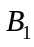为当天报名的人,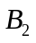为第二天上午报名的人,
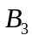为第二天下午报名的人,由全概率公式…………………………2分
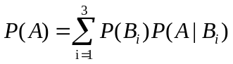 …………………………………………6分
………………………………7分
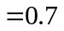 ……………………………………………… 8分
即报名后能交款的人为70%.
2、①
故=5 。
②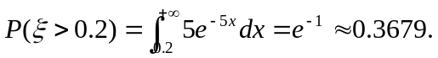 （6分）
③当x<0时,F(x)=0; （7分）
当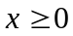时，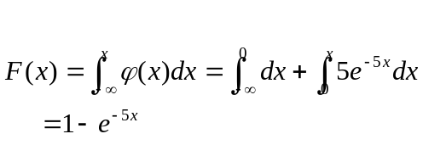 （9分）
故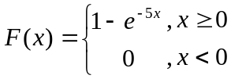 . （10分）

3、解: 设10000投保人中一年死亡X人，则显然有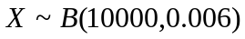
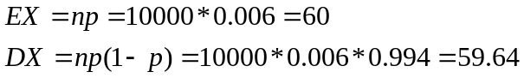
保险公司一年的收入为： 10000*12＝120000元
保险公司一年的支出为：1000X元………………………………………………6分
每年利润不少于60000元的概率为
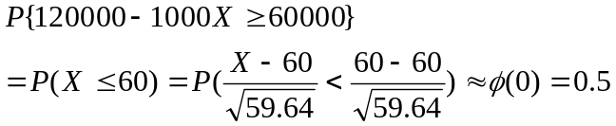…………………10分
4、 解：（1）由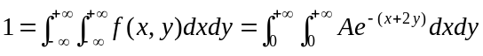
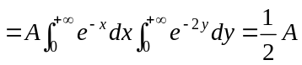 所以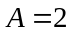……………………4分
（2）X的边缘密度函数：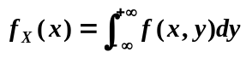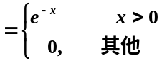
Y的边缘密度函数：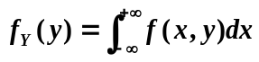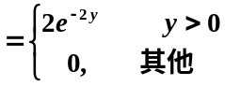…………8分
（3）因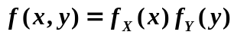，所以X，Y是独立的……………………12分

5、解：(1)的边缘分布列为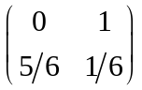，的边缘分布列为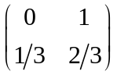;……4分
(2) 因为,
所以不独立;…………………………………………………………8分
(3)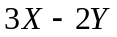的分布列为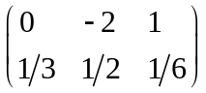，
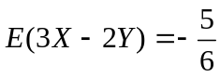,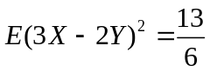,
所以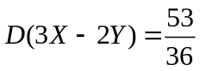.………………………………………………12分

